**武汉大学计算机学院**

**本科生课程设计报告**

**基于Java的FTP服务器的设计与实现**

专 业 名 称 ：软件工程

课 程 名 称 ：网络与分布式设计实验

指 导 教 师 ：胡继承

学 生 学 号 ：2015302580110

学 生 姓 名 ：王艺

二○一九年六月

**郑 重 声 明**

本人呈交的设计报告，是在指导老师的指导下，独立进行实验工作所取得的成果，所有数据、图片资料真实可靠。尽我所知，除文中已经注明引用的内容外，本设计报告不包含他人享有著作权的内容。对本设计报告做出贡献的其他个人和集体，均已在文中以明确的方式标明。本设计报告的知识产权归属于培养单位。

本人签名： 日期：

摘 要

FTP是Internet上用来传送文件的协议。它是为了我们能够在Internet上互相传送文件而制定的文件传送标准，规定了Internet上文件如何传送。通过FTP协议，我们就可以跟Internet上的FTP服务器进行文件的上传或下载。本文以实现一个简单易用的FTP客户端为目标，通过分析FTP协议的基本工作原理和FTP的数据传输原理，研究如何使用Java工具对FTP指令进行设计，选择Java类库中的socket来实现FTP客户端程序的上传下载等主要功能，从而实现了对FTP客户端的开发。

**关键词：**FTP; Java

**目 录**

**1 实验目的和意义**

1.1 实验目的 1

1.2 实验意义 1

1．2．1 实验背景 1

1．2．2 实验意义 1

**2 实验设计**

2.1 概述 3

2.2 实验原理 3

2．2．1 Java实现FTP指令 3

2．2．2 实验环境 3

2.3 实验方案 4

2 . 3 . 1实验设计 4

2 . 3 . 2 代码实现 4

**结论 9**

**参考文献 10**

1 实验目的和意义

## 1.1 实验目的

本实验主要目的是实现了基本的user,pass,list,port,quit,retr,cwd,stor等命令， 对应的功能是：下载，上传，获取服务器目录，切换目录。

## 1.2 实验意义

### 1．2．1 实验背景

FTP是Internet上最早也是最广的应用，直到今天它仍是最重要和最基本的应用之一。用FTP将信息下载到本地是一件十分普遍的事。也随之出现了许多下载软件。尽管远程登录（Telnet）提供了访问远程文件的极好方法，但怎么也比不上使用自己计算机中的文件方便。如果用户想使用其它计算机上的文件，最理想的方法就是把它COPY到自己的计算机中，以便在本地计算机上操作。FTP正是完成这项工作的工具，你可以在任意一个经过文件传输协议（FTP）访问的公共有效的联机数据库或文档中找到你想要的任何东西。传统的数据库应用系统采用的是客户机/服务器(Client/Server)模式，有高度的交互性,高效的用户界面等优点。

### 1．2．2 实验意义

FTP（File Transfer Protocol, FTP）是TCP/IP网络上两台计算机传送文件的协议，FTP是在TCP/IP网络和INTERNET上最早使用的协议之一，它属于网络协议组的应用层。FTP客户机可以给服务器发出命令来下载文件，上载文件，创建或改变服务器上的目录。FTP是一个8位的客户端-服务器协议，能操作任何类型的文件而不需要进一步处理，就像MIME或Unencode一样。但是，FTP有着极高的延时，这意味着，从开始请求到第一次接收需求数据之间的时间会非常长，并且不时的必需执行一些冗长的登陆进程。FTP服务一般运行在20和21两个端口。端口20用于在客户端和服务器之间传输数据流，而端口21用于传输控制流，并且是命令通向ftp服务器的进口。当数据通过数据流传输时，控制流处于空闲状态。而当控制流空闲很长时间后，客户端的防火墙会将其会话置为超时，这样当大量数据通过防火墙时，会产生一些问题。此时，虽然文件可以成功的传输，但因为控制会话会被防火墙断开，传输会产生一些错误。FTP客户端主要目标是：促进文件的共享（计算机程序或数据）；鼓励间接或者隐式的使用远程计算机；向用户屏蔽不同主机中各种文件存储系统的细节；可靠和高效的传输数据。

本次实验通过Java语言实现FTP服务中的user, pass, list, port, quit, retr, cwd, stor等命令，学习了各个指令的计算机语言实现和指令应用。

# 2 实验设计

## 2.1 概述

本实验通过使用ServerSocket实现Java对服务器上的操作，对user、pass、retr、list 等指令进行了实现，并测试。ServerSocket在本实验中的用途是进行监听，每个控制连接的请求到来之后，开启一个线程进行处理。对于命令使用工厂方法模式进行设计，当需要添加新的命令的时候，只需要添加一个新的命令类，实现相应接口，修改工厂产生逻辑，而不用修改其他的程序代码。可扩展性较好，同时符合开闭原则。

## 2.2 实验原理

### 2．2．1 Java实现FTP指令

程序设计中用到的主要工具就是Java，Java是SUN公司开发的一种面向对象的新一代网络编程语言，它可以在各种不同的机器、操作系统的网络环境中进行开发，具有解释型语言(如Basic语言)和编译型语言(如C语言)的特性。用Java开发的程序可以在网络上传输，并运行于任何客户机上。使用Java语言可以方便的设计出网络应用类的程序，而且Java的移植性很好，其应用程序在各种机器上都能无差别的执行为了使FTP客户端能适应大多数平台下的使用，我选择使用Java语言来实现。

### 2．2．2 实验环境

硬件：Mac Pro Book2015

软件：IntelliJ IDAE 2018

## 2.3 实验方案

### 2 . 3 . 1实验设计

1. 使用ServerSocket进行监听，每个控制连接的请求到来之后，开启一个线程进行处理。
2. 对于命令使用工厂方法模式进行设计，当需要添加新的命令的时候，只需要添加一个新的命令类，实现相应接口，修改工厂产生逻辑，而不用修改其他的程序代码。可扩展性较好，同时符合开闭原则。

### 2 . 3 . 2 代码实现

ftpServer:是服务器的主程序，入口，同时负责监听本地的21号端口。如图2.1所示。

图2.1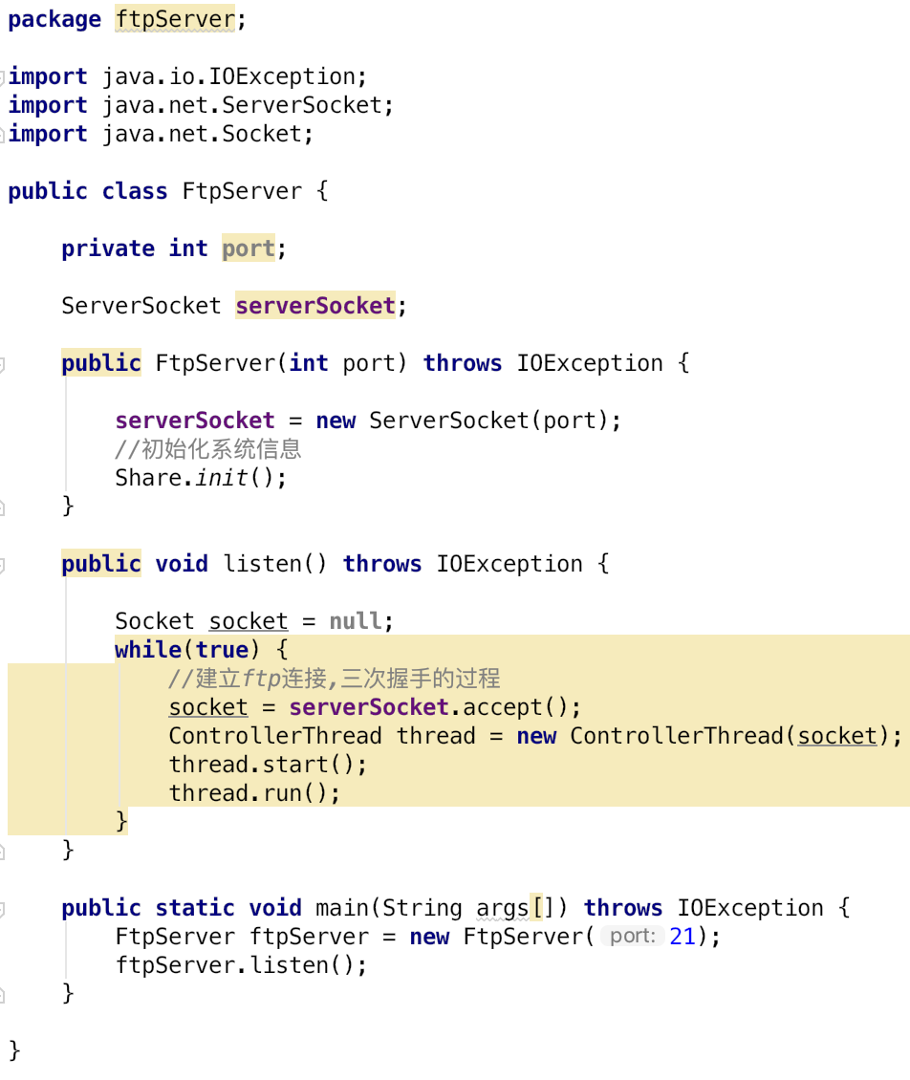

ControllerThread.java：用于处理控制连接的线程，每一个控制连接请求对应一个线程。如图2.2所示。

图2.2

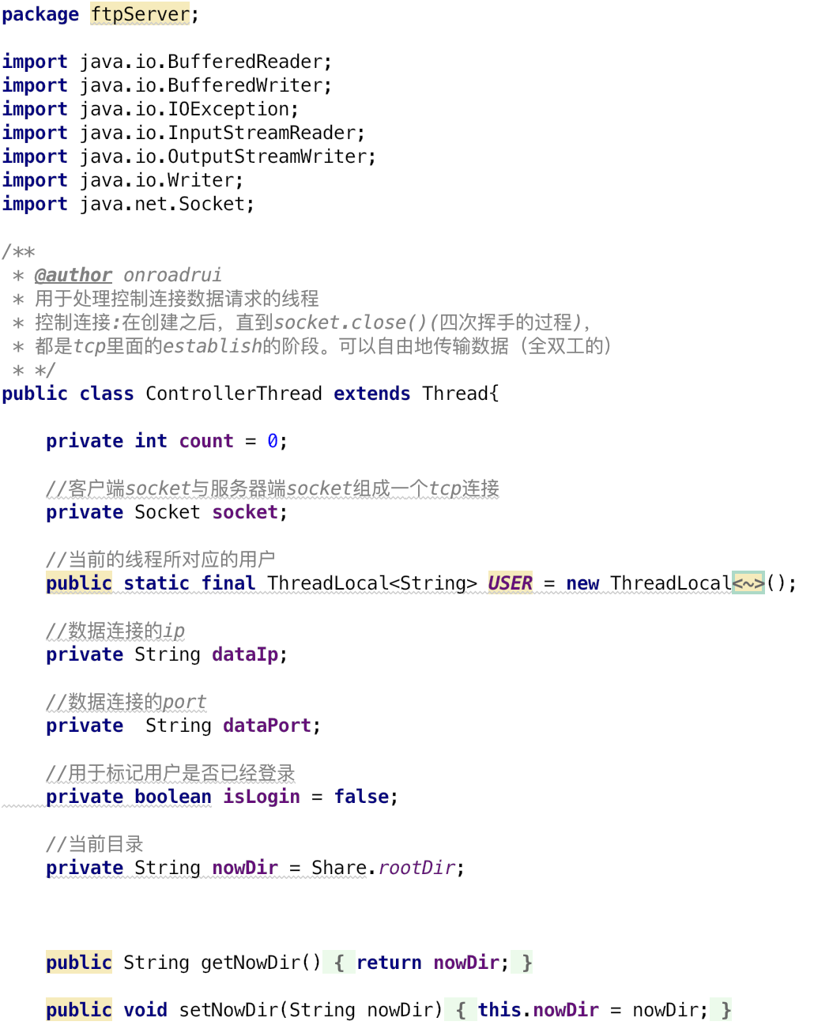

Share：一些全局性数据的维护。如图2.3所示。

图2.3

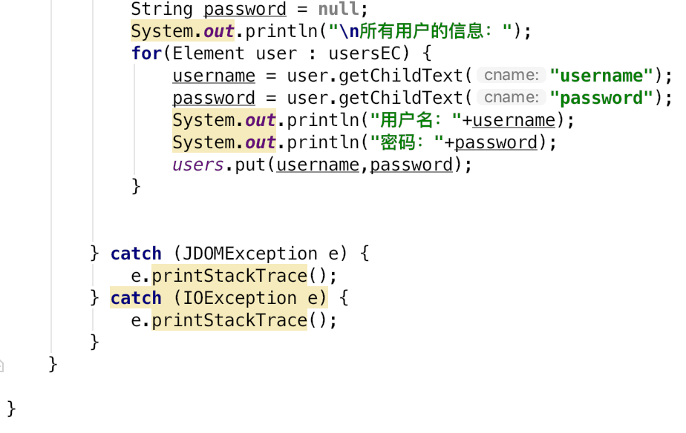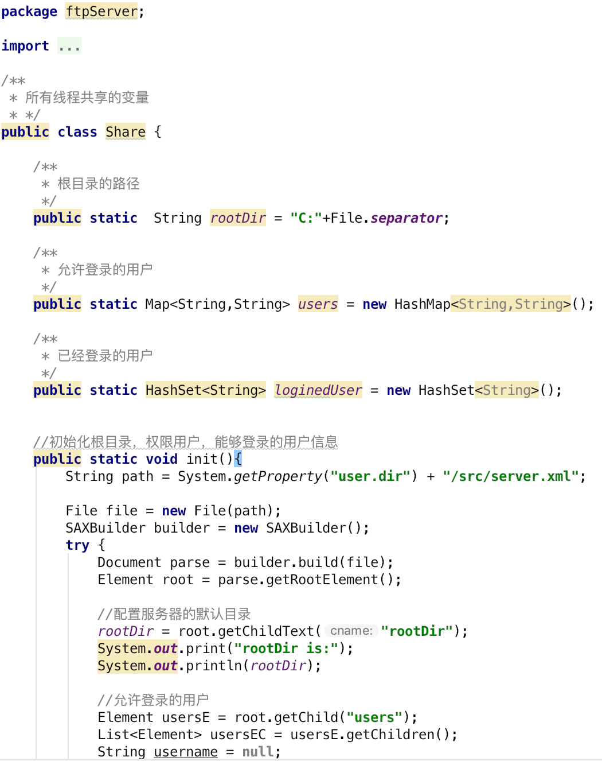

Command:是命令接口，定义了一个所有命令都要实现的方法。如图2.4所示。

图2.4

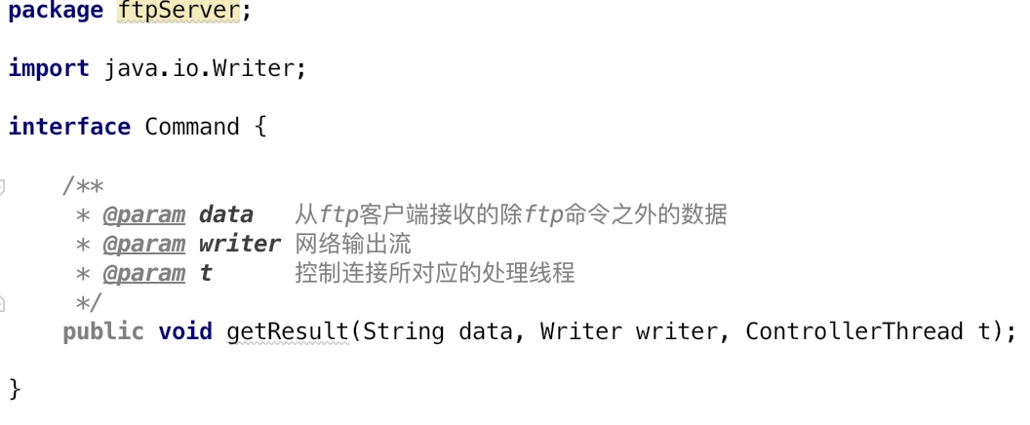

CommandFactory:命令工厂，通过传人的参数，决定生成的命令对象。如图2.5所示。

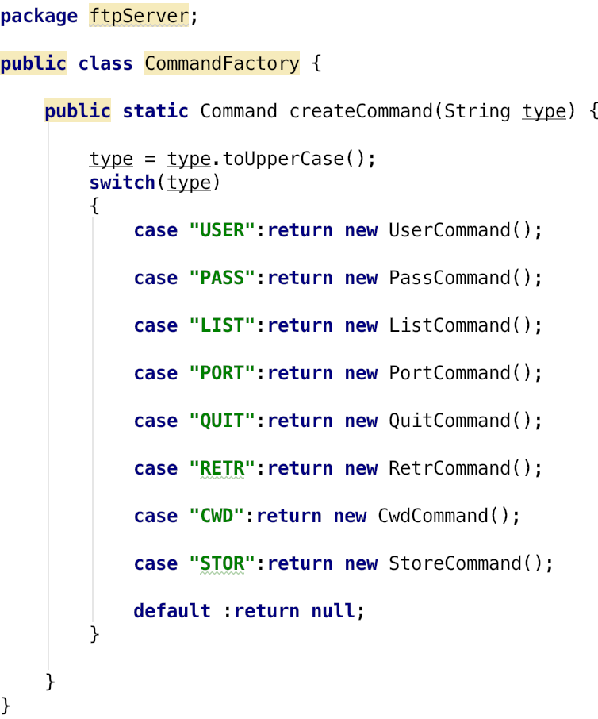图2.5

UserCommand,PortCommand等：是具体ftp命令的实现。如图2.6所示。

图2.6

# 

# 结论

FTP的目标是提高文件的共享性和可靠高效地传送数据，而FTP客户端的作用是使用户方便的连接和访问FTP服务器。本文实现了一个简单易用的FTP客户端，在分析FTP协议的基本工作原理和FTP的数据传输原理的基础上，详细介绍了如何使用Java工具对FTP客户端进行设计，选择Java类库来实现FTP客户端程序的上传下载等主要功能，并用eclipse软件提供的一个支持可视化编程的开发环境，从而实现了对FTP客户端的开发。虽然现在有很多实现FTP客户端程序的技术和方法，诸如Winsock控件和Delphi的Indy组件等，但是使用Java在程序实现上显得更加简捷灵活，并具有较好的可扩充性和可移植性，在本文中使用的方法也是比较便捷和高效的。

# 参考文献

[1]蔡勇. FTP服务器技术研究及实现[D]. 电子科技大学.

[2]唐伟. 在Windows下实现配置FTP服务器[J]. 计算机时代, 2004(5):41-43.

[3]赵中明, 齐宝权. 用多线程技术和完成端口模型开发FTP服务器系统[J]. 测井技术, 2005(5):423-425.

[4]刘倩, 裘鸿林. JAVA线程机制在FTP客户端程序中的应用[J]. 中国数据通信, 2004, 6(2):57-60.

[5]王明星, 毕于深, 李敏莉. 基于JAVA的FTP客户端开发应用[J]. 电脑开发与应用, 2005, 18(9):57-57.

[6]Hunt J , Loftus C . Java and Remote Method Invocation[M]// Guide to J2EE: Enterprise Java. Springer London, 2003.